Szegedi Tudományegyetem Informatikai Intézet

borító

//TODO

# Feladatkiírás

//TODO

# Tartalmi összefoglaló

//TODO

A téma megnevezése:

A megadott feladat megfogalmazása:

A megoldási mód:

Alkalmazott eszközök, módszerek:

Elért eredmények:

Kulcsszavak:

# Tartalom

Feladatkiírás 2

Tartalmi összefoglaló 3

Tartalom 4

Bevezetés 6

Irodalmi áttekintés 7

Arduino, mint platform 7

PIR mozgásérzékelő szenzor 7

LCD kijelzők működése 8

LCD1602 általános információk 8

4-Wire mód 9

MAX7219 LED meghajtó 8x8 LED mátrixxal 9

Szolenoid zár 9

RFID technológia 10

Hardver tervezés 11

Snake 12

12

Memória 13

Dino run 14

Zárszerkezet 15

//TODO FLOW CHART 15

15

Algoritmus tervezés 15

Memória 15

Snake 15

Dino run 15

Zárszerkezet 15

Hardveres implementáció – 3D tervezés 16

Tervezés 16

Nyomtatás 16

Összeszerelés 16

Tesztelés 17

Összefoglalás 18

Hivatkozások 19

Nyilatkozat 21

Függelék 22

# Bevezetés

//TODO

# Irodalmi áttekintés

Ezen dolgozat tematikája az Arduino köré épül, így fontos, hogy első sorban megismerkedjünk magával a platformmal, valamint a későbbiekben felhasznált eszközök elméleti hátterével.

## Arduino, mint platform

Az Arduino egy nyílt forráskódú elektronikai platform, amely az eszközökön kívül egy teljes fejlesztőkörnyezetet biztosít számunkra. Az Arduino alaplapok képesek analóg, illetve digitális bementről olvasni és ezeket egy analóg, vagy digitális kimenetre írni. A különböző projektek megvalósítására egy C/C++ alapú programozási nyelv áll rendelkezésünkre, valamint egy teljes fejlesztői környezet. A platform egyik nagy előnye, hogy támogatja a harmadik féltől származó hardvereket, ezért a néha igen húzós árú eszközöket kiválthatjuk olcsóbb, de gyakran gyengébb minőségű alternatívákkal. [1]

## PIR mozgásérzékelő szenzor

A PIR, azaz Passive Infra Red mozgásérzékelő felismeri a környező tárgyak infravörös sugárzását. Az, hogy az érzékelendő objektum, legyen az ember, állat, vagy tárgy, mekkora mennyiségű infravörös sugárzást bocsát ki, függhet a hőmérsékletétől, valamint az anyagi felépítésétől. A PIR szenzor egy piroelektromos szenzor párt használ, ami a környezet hőenergiáját érzékeli. Ez a két érzékelő egymás mellett helyezkedik el és amikor a két érzékelő között a jelkülönbség megváltozik, akkor az érzékelő jelez. Az infravörös sugárzás erre a két szenzorra összpontosul, hála az eszköz borítójaként is szolgáló lencseék csoportjának.

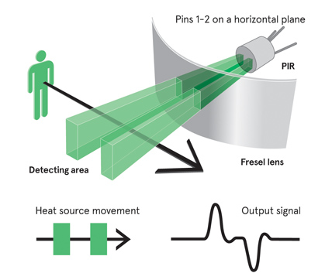

1. ábra PIR szenzor működés közben [17]

Az ezközön található két potenciométer segítségével az érzékenységet, valamint a mozgás érzékelése utáni késleltetést állíthatjuk. A PIR szenzorok fő alkalmazási területe, az olyan feladatok, amiknél nem kell a mozgó tárgy pontos helyét meghatározni, hanem elég magát a mozgást észlelni, ilyen felhasználási kör lehet például egy egyszerű mozgásérzékelő lámparendszer, vagy biztonsági berendezések otthonainkban. [2]

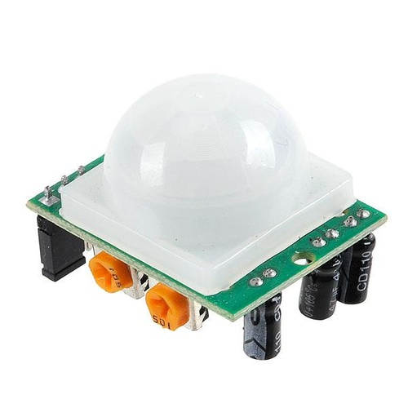

3. ábra HC-SR501 PIR mozgásérzékelő szemből [16]

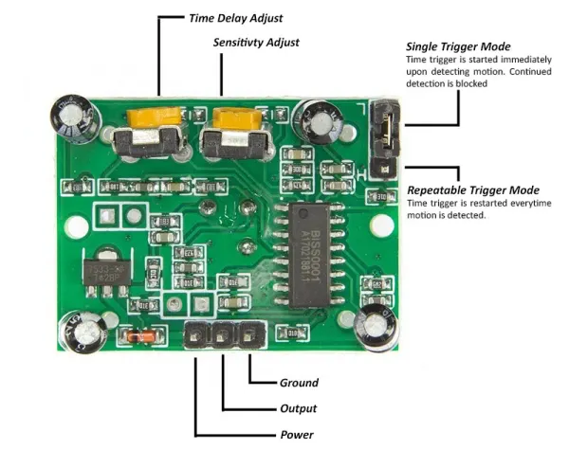

2. ábra HC-SR501 PIR mozgásérzékelő alulról [2]

LCD kijelzők működése

A folyadékkristályos kijelzők régóta nagy népszerűségnek örvendenek. Alacsony áram felvételének köszönhetően előszeretettel alkalmazzák a mikrovezérlők világában. Az LCD kijelzők nem bocsátanak ki fényt. Ehelyett háttérvilágítással működnek és a fény áthaladását akadályozzák, mintha kis ablakokat nyitnánk ki és csuknánk be, a fény blokkolása érdekében. A kijelzők belsejében használt folyadékkristály két polarizált anyag közé van helyezve. A kristályok tájolásától függően képesek zárni, vagy átengedni a fényt. [3]

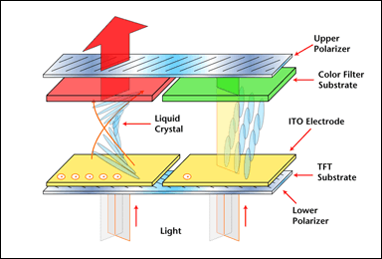

2. ábra LCD működése [18]

### LCD1602 általános információk

Az LCD1602 kijelző modul egy olcsó és népszerű LCD kijelző. Többféle színben is megtalálható a piacon, többek között kék, sárga, valamint zöld színben. Arduino-hoz és Raspberry Pi-hoz is egyszerűen csatlakoztatható. Két típusú adatot küldhetünk a kijelzőre. Az egyik az ASCII karakterek, amiket szeretnénk megjeleníteni a kijelzőn. A másik típus a vezérlő karakterek, amelyek a különböző funkciókat hivatottak aktiválni. [4]

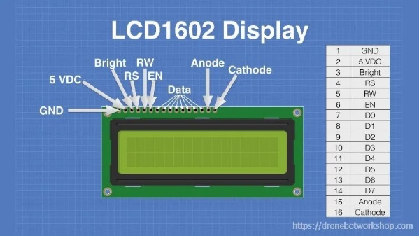

3. ábra LCD1602 pin kiosztás [4]

### 4-Wire mód

Mivel az LCD modul párhuzamos adatbevitelt használ, 8 adatkapcsolati csatlakozásra van szüksége a mikrovezérlővel, csupán az adatok átküldéséhez. Ha ehhez még hozzávesszük a többi vezérlő pin-t, akkor láthatjuk, hogy ez már túl sok elhasznált foglalat lenne, ami később kellemetlenségekhez vezethet. Ennek a problémának az egyik megkerülési módja a „4-Wire” mód, amit a legtöbbször használnak az ilyen projekteknél. Ebben az esetben az adatokat fél byteonként küldjük, ami csak 4 adatkapcsolatot követel meg. Ilyenkor a D4-től a D7-es input pinek használatosak, míg a többi pin nem kapcsolódik semmihez. [4]

MAX7219 LED meghajtó 8x8 LED mátrixxal

A MAX7219 egy kompakt, soros bemenet/kimenet közös katód kijelző meghajtó, ami interfészként szolgál a mikroprocesszoroknak, 7 szegmenses-, sávdiagram kijelzők, illetve önálló LED-ek meghajtására, amiből akár 64 darabot is vezérelhetünk. A chipen található egy binárisan kódolt decimális (BCD) – code-B dekóder, ami a 7 szegmenses kijelzők saját karakterkészlete, **többszörös leolvasó áramkör,** szegmens- és számjegy driver és egy 8x8-as statikus RAM, amely minden egyes számjegyet tárol. Csupán egyetlen egy külső ellenállás szükséges a LED-ek szegmensáramának beállításához. Egy 4 vezetékes soros interfész segítségével könnyen csatlakoztatható a legtöbb mikroprocesszorhoz. Az egyes számjegyek frissíthetőek, illetve címezhetőek a teljes kijelző átírása nélkül. A MAX7219 lehetővé teszi a felhasználónak, hogy minden számjegyhez megadja, hogy szeretne-e code-B dekódolást, vagy sem. Az eszköz tartalmaz egy 150μA-es alacsony fogyasztási módot, analóg és digitális fényerősség szabályzót, valamint egy scan-limit regisztert, ami lehetővé teszi a felhasználónak, hogy 1 és 8 számjegy között jelenítsen meg számokat, egy test módot, ami az összes LED-et bekapcsolja. A működéshez 3 V-ra van szüksége. A MAX7219 lehetővé teszi a 8x8-as LED mátrixok sorba kötését is, így kényelmesen használhatnánk egyszerre akár több kijelzőt, különösebb problémák nélkül. [5]

4. ábra MAX7219 láb kiosztás, alkalmazása 7 szegmenses kijelzővel, valamint 8x8 LED mátrixxal [5] [19]

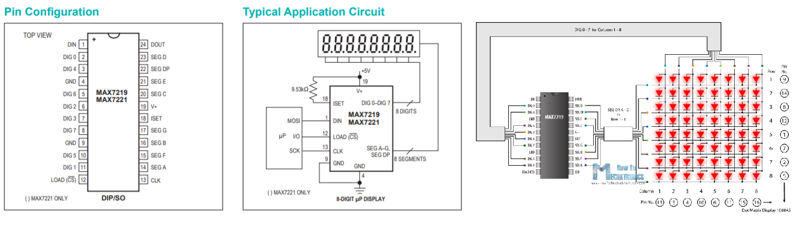

Szolenoid zár

A szolenoid, másnéven mágneskapcsoló egy vezető huzalból készült, általában henger alakú tekercs, mely egy mozgatható vasmagot vesz körül. Amikor a tekercsen áram halad keresztül, egy mágneses tér keletkezik, ennek hatására a vasmag helyzetet változtat. Ezen az elven működik a szolenoid zár is, amik egy mozgó zárszerkezetet, vagy dugattyút használ a hagyományos zárak kulcsának és összekötőszerkezetének munkájához. A vezérlés aktiválásakor az előbb tárgyalt módon a mágneskapcsoló magához vonzza a szárszerkezetet és ennek következtében elmozdul a reteszelési helyzetéből. [6] [7]

RFID technológia

Az RFID (Rádió Frekvenciás Azonosítási Rendszer) két fő részből tevődik össze: egy azonosítandó tárgyhoz rögzített jeladóból és egy olvasó vevőkészülékből. Az olvasó egy rádiófrekvenciás modulból, valamint egy antennából tevődik össze, mely magasfrekvenciás elektromágneses mezőt generál. Ugyanakkor a címke általában csak egy passzív eszköz, aminek nincs szüksége áramellátásra. Helyette van benne egy microchip, ami tárolja és feldolgozza az információkat, melyet egy antenna segítségével fogad, majd küldi tovább. A címkén tárolt információk leolvasásához az olvasó közvetlen közelébe kell helyezni, viszont az elektromágneses tér segítsége miatt nem kell közvetlenül látótérben lennie. A címke ezt az elektromágneses mezőt használja arra, hogy az antennáján keresztül elektronokat fogadjon, miknek segítségével a chip energiával lesz ellátva.

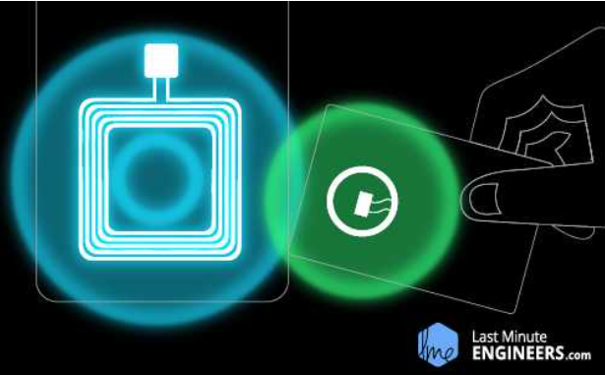

5. ábra RFID olvasó és tag egymás közelében [8]

A címkében lévő árammal ellátott chip ezután visszaküldi az általa tárolt információkat egy rádiójel formájában. A visszaverődést, vagy az elektromágneses térben létrejövő változást érzékeli és értelmezi az olvasó, ami aztán a mikrovezérlőnek továbbítja az adatot. [8]

# Hardver tervezés

A projekt irányelve, hogy egy bemutató alkalom során az eszközt kipróbáló gyerekeknek megismertessük az Arduino világát. Ehhez olyan kapcsolások kellenek, amik nem túl bonyolultak, viszont látványos eredményt produkálnak, egy megfelelően megírt kóddal. A következő oldalakon ismertetni szeretném a különböző részegységek kapcsolását. Igyekeztem egy olyan sorrendet felállítani, ami a legkevesebb alkatrészt/összeköttetést felhasznált, legegyszerűbben összeállíthatótól halad a bonyolultabbak felé. Ez a sorrend nem lesz azonos a részegységekre írt programok bonyolultsági sorrendjével.

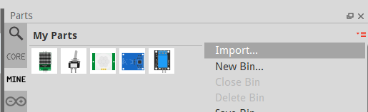A kapcsolási rajzokat a Fritzing nevű, nyílt forráskódú áramkörtervező programmal készítettem, ami bejelentkezés után ingyenesen letölthető, és rendkívül egyszerűen használható. Rengeteg Arduino-hoz is használható tervezőprogramot találhatunk az interneten, azonban ami a Fritzinget kiemeli a többi közül, hogy mi magunk is készíthetünk egyedi komponenseket [9], valamint használhatjuk a hatalmas felhasználóibázisnak köszönhetően létrejött rengeteg egyedi alkatrészt. Ilyenkor nincs más dolgunk, mint letölteni a megfelelő .fzpz kiterjesztésű fájlt és beimportálni azt.

A szakdolgozat keretein belül nem készítettem saját alkatrészt, viszont felhasználtam több mások által készített komponenst, melyek a következőek voltak:

* 8x8 LED modul MAX7219-vel [10]
* HC-SR501 PIR modul [11]
* KY-019 5V Relay Module [12]
* Szolenoid szelep [13]
* Kétállású billenőkapcsoló [14]

A játékdoboz lényege, hogy moduláris legyen, részegységeit külön-külön is használni lehessen, illetve együtt egy egészet alkosson. Így fontos volt, hogy az egységek saját tápellátással rendelkezzenek. Ebből következik, hogy az összes kapcsoláson találhatunk egy 9V-os elemet, egy KCD11 AC 250V 3A billenőkapcsolóval, ami rá lett kötve az Arduino megfelelő lábaira, ezzel biztosít a hordozhatóságot, valamint lehetőségünk van bármikor ki- és bekapcsolni az eszközöket. Az elem, valamint a kapcsoló mindegyik részegységben megtalálható, ezért ezekre nem fogok kitérni külön.

A tápellátáson kívül közös elem az Arduino Nano, mely az öszeszerelés során is a négy egységből háromban megtalálható. Azért válaszottam a Nano méretet, mivel a pin kiosztása elégséges a megvalósításokhoz, méretéből adódóan könnyebben integrálható a projektbe, valamint árát tekintve is jobb választás. A negyedikben egy Arduino Mega lapnak megfelelő Geekcreit Mega nevű panel található, ennek oka, hogy a kezdőkészlet, amiből az egész projekt elindult ezt tartalmazta, így logikus volt ezt is felhasználni.

Snake

Összeszerelését tekintve talán kijelenthetjük, hogy a legegyszerűbb projektről van szó. Felhasznált alkatrészek:

* MAX7219 modul 1088AS 8x8 LED mátrix-szal
* Analóg joystick modul
* Tekerhető potenciométer

Mátrix bekötése Arduino-val való használathoz:

* GND – Földre kötve.
* VCC – Tápfeszültségre kötve.
* CS – Chip-választó bemenet. Az Arduino **D11**-es lábára kötve.
* CLK – 10MHz maximális sebességű soros óra bemenet. Az Arduino **D10**-es lábára kötve.
* DIN - Soros adatbemenet. Az adatok a CLK emelkedő élére töltődnek be a belső 16 bites shift regiszterbe. Az Arduino **D12**-es lábára kötve.

Felhasználása:  
A játék kijelzője, animációk megjelenítésére szolgál.

Joystick bekötése Arduino-val való használathoz:

|  |  |  |
| --- | --- | --- |
| **Modul pin** | **Felhasználása** | **Bekötése** |
| *VCC* | Tápellátás | Tápfeszültségre kötve |
| *GND* | Földelés | Földre kötve |
| *VRx* | Vízszintes irányú változtatható ellenállás | Arduino A2-as lábára kötve |
| *VRy* | Függőleges irányú változtatható ellenállás | Arduino A3-as lábára kötve |

Felhasználása:   
A játék irányítására használt analóg bemenet.

Tekerhető potenciométer bekötése Arduino-val való használathoz:

|  |  |  |
| --- | --- | --- |
| **Modul pin** | **Felhasználása** | **Bekötése** |
| GND | Földelés | Földre kötve |
| OUTPUT | Változtatható ellenállás | Arduino A7-es lábára kötve |
| VCC | Tápellátás | Tápfeszültségre kötve |

Felhasználása:  
A játék sebességének szabályzására.

//TODO VCC 5V zavaros

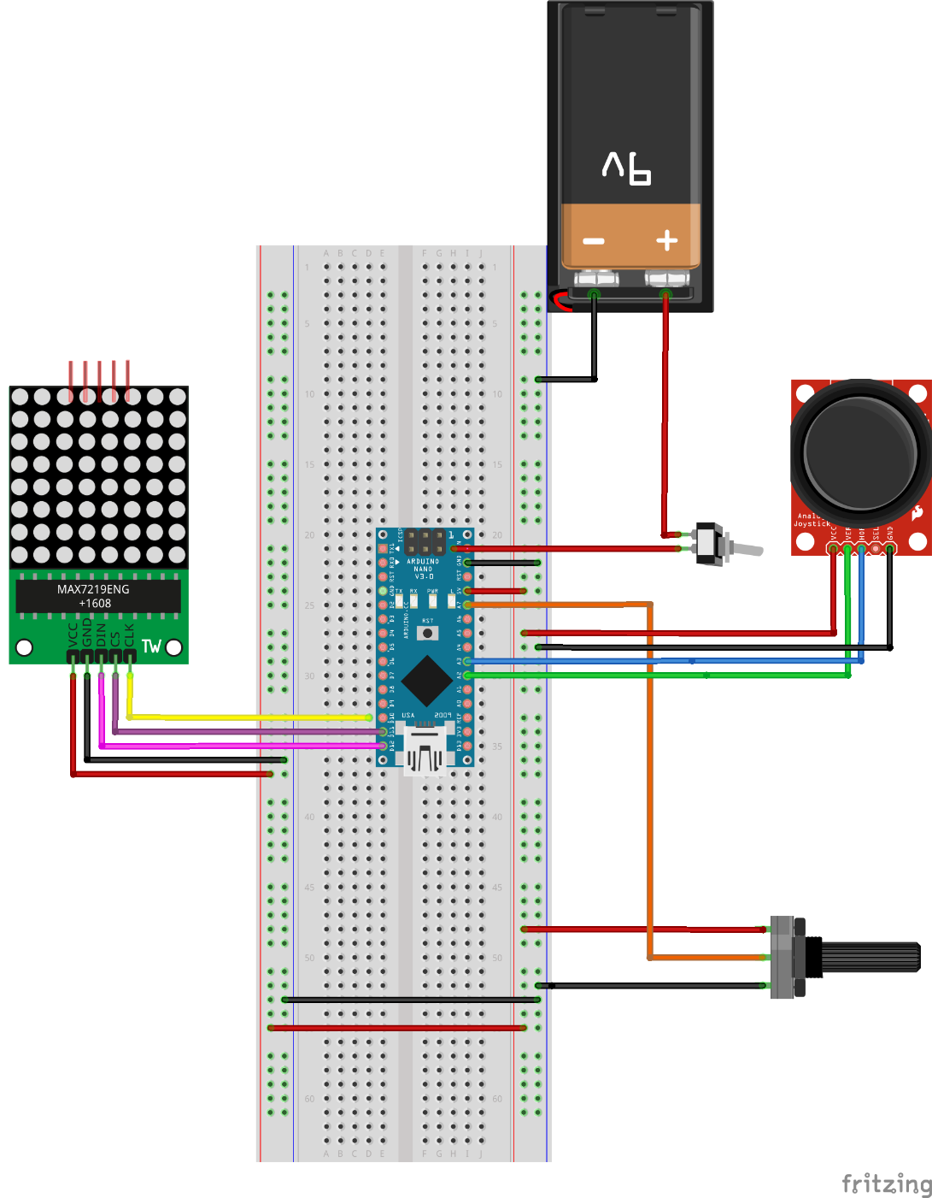

6. ábra Snake mátrix játék kapcsolási rajza

Memória

A memória játékhoz felhasznált alkatrészek mennyiségét tekintve kicsit összetettebb, mint az előző. Ugyanakkor ugyanazt a kapcsolást kell megismételni ötször, így ez is egy igen könnyen megvalósítható projekt kezdők számára. Itt ami fontos, az a megfelelő sorrend, illetve, ami még trükkös lehet, hogy a LED-ek megfelelő irányba nézzenek, különben azok egész egyszerűen nem fognak világítani.

Felhasznált alkatrészek:

* LED - sárga
* LED - piros
* LED - zöld
* LED - kék
* LED - fehér
* 5 db nyomógomb
* 5 db 220Ω ellenállás

Bekötés: //TODO át kell kötni a kódnak megfelelően

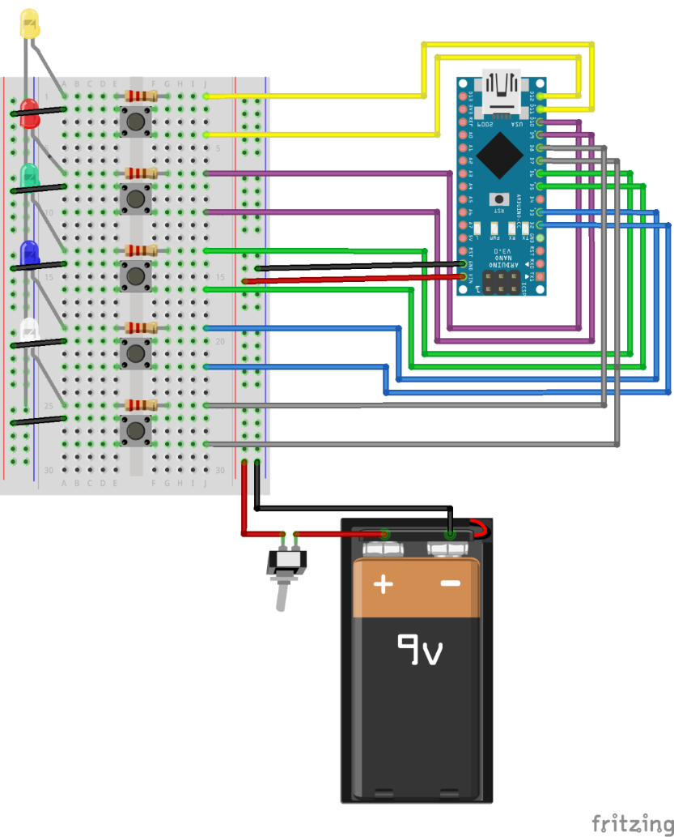A nyomógombok az Arduino D2, D5, D7, D9, D11 pinjeire vannak kötve, velük párban pedig a LED-ek a 220Ω-os ellenállásokkal sorba kötve a D3, D6, D7, D10, illetve D12 lábra. A nyomógombok megfelelő lábai a szabályos működés biztosítása miatt a földre van kötve.

Dino run

A játékok közül a legösszetettebb az LCD-t is felhasználó. Bonyolultsága abból ered, hogy amellett, hogy szükségünk van több alkatrészre, a kijelző igen sok kapcsolást fog igényelni.

Felhasznált alkatrészek:

* Tekerhető potenciométer
* PIR mozgásérzékelő
* LCD1602 LCD modul
* 220Ω ellenállás

PIR szenzor bekötése Arduinoval való használathoz:

|  |  |  |
| --- | --- | --- |
| **Modul pin** | **Felhasználása** | **Bekötése** |
| GND | Földelés | Földre kötve |
| Digital OUT | Mozgás érzékelés hatására jelet továbbít | Arduino D2-es lábára kötve |
| VCC | Tápellátás | Tápfeszültségre kötve |

Felhasználása:  
A játék irányítását hivatott elvégezni, mozgás hatására a felhasználó aktiválhatja a játékot.

Tekerhető potenciométer bekötése LCD-vel való használathoz:

|  |  |  |
| --- | --- | --- |
| **Modul pin** | **Felhasználása** | **Bekötése** |
| GND | Földelés | Földre kötve |
| OUTPUT | Változtatható ellenállás | LCD V0 lábára kötve |
| VCC | Tápellátás | Tápfeszültségre kötve |

Felhasználása:  
A potenciométert eltekerve lehetőségünk van az LCD kontrasztjának szabályzására.

LCD1602 LCD modul bekötése Arduinoval való használathoz:

|  |  |  |
| --- | --- | --- |
| **Modul pin** | **Felhasználása** | **Bekötése** |
| VSS | Földjel | Földre kötve |
| VDD | LCD tápellátás | Tápfeszültségre kötve |
| V0 | Kontraszt szabályzás | Tekerhető potenciométer OUT lábára kötve |
| RS | Regiszterválasztó jel | Arduino D11 lábára kötve |
| R/W | Olvasás/írás kiválasztó jel | Földre kötve |
| E | Műveletet engedélyező jel | Arduino D8 lábára kötve |
| D0-D7 | 8 bites üzemmódban használt adatbuszvonalak | - |
| D4-D7 | 4 bites üzemmódban használt adatbuszvonalak | Arduino D2-D6 lábára kötve |
| A | LCD háttérvilágítás anódja | 220Ω-os ellenállással sorban a tápfeszültségre kötve |
| K | LCD háttérvilágítás katódja | Földre kötve |

Felhasználása:  
A játék kijelzőjeként használt, animációkat megjelenítő LCD panel.

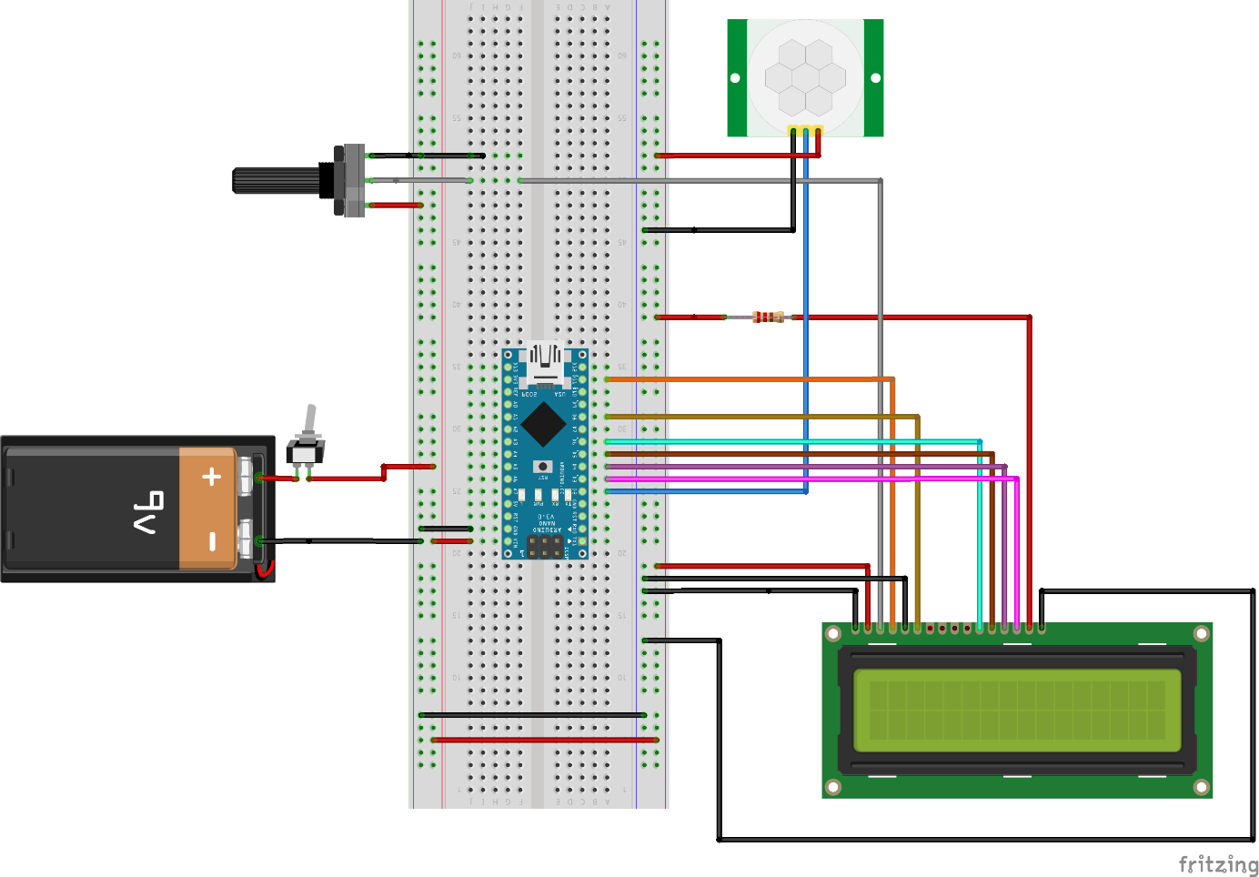

Zárszerkezet

A zárszerkezet projekt kitűnik a többi közül. Azért érdemelte meg a bonyolultsági lista utolsó helyét, mivel a hozzá felhasznált alkatrészek között több olyan is szerepel, ami egy Arduino kezdőkészletben nem található meg, viszont elengedhetetlen az alapműködéshez. Mindemellett ügyelnünk kell az RFID szenzor bekötésére, ugyanis azt nem köthetjük 5V-ra, hanem muszáj 3.3V-on feszültség alá helyezni.

Felhasznált alkatrészek:

* Piezo hangszóró
* RFID szenzor
* Relé modul
* Szolenoid zár
* 4 x 18650 elemtartó, elemekkel

Piezo hangszóró bekötése Arduinoval való használathoz:

|  |  |  |
| --- | --- | --- |
| **Modul pin** | **Felhasználása** | **Bekötése** |
| Negatív láb | Földelés | Földre kötve |
| Pozitív láb | Feszültség állításával a hang magassága változtatható | Arduino D2-es lábára kötve |

Felhasználása:  
Illetéktelen behatolás esetén hangjelzés kísérli a meghiúsult kísérletet.

RFID szenzor bekötése Arduinoval való használathoz:

|  |  |  |
| --- | --- | --- |
| **Modul pin** | **Felhasználása** | **Bekötése** |
| SDA | Az SS pin az SPI-kommunikációban a chip engedélyező pin. Ezért akkor kapja a jelet, amikor a Mesternek (Arduino) SPI-kommunikációt kell végrehajtania. | Arduino D9-es lábára kötve |
| SCK | Az órajel küldésére szolgál. | Arduino D12-es lábára kötve |
| MOSI | Az RFID modul adatbemeneti csatlakozója SPI kommunikációban. | Arduino D11-es lábára kötve |
| MISO | SPI kommunikációért felelős az Arduinoval, valamint továbbítja az adatokat a modulból az Arduino felé. | Arduino D10-es lábára kötve |
| IRQ | A készülék alvó üzemmódba kapcsolhat, hogy energiát takarítson meg. Ebben az esetben az IRQ segít felébreszteni. | - |
| GND | Közös földelés. | Földre kötve |
| RST | Reset pin. Hiba esetén alaphelyzetbe állítja az eszközt, amennyiben az adott ideig nem válaszol. | Arduino D8-as lábára kötve |
| 3.3V | Tápfeszültség. Nem lehet nagyobb 3.3V-nál. | 3.3V-ra kötve |

Felhasználása:  
A megfelelő NFT tag közelbe helyezésével jelet küld az Arduinonak, ami ennek hatására kinyitja a zárat.

Relé bekötése Arduinoval való használathoz:

|  |  |  |
| --- | --- | --- |
| **Modul pin** | **Felhasználása** | **Bekötése** |
| GND | Földelés | Földre kötve |
| VCC | Tápellátás | Tápfeszültségre kötve |
| IN | Jelbemenet | Arduino D3-as lábára kötve |
| NO | Normál esetben nyitott | Elemek pozitív lábára kötve |
| COM | Közös kapcsolat | Szolenoid zár pozitív lábára kötve |
| NC | Normál esetben zárt | - |

Felhasználása:  
A szolenoid zár nyitott, valamint zárt pozíciójába való helyezéséhez szükségünk van egy nagyobb feszültségű, külső áramforrásra, ami közvetlen bekötve kisüthetné az Arduinot. A relé az összeköttetés az Arduino és a zár között.

Szolenoid zár bekötése Arduinoval való használathoz:

|  |  |  |
| --- | --- | --- |
| **Modul pin** | **Felhasználása** | **Bekötése** |
| Pozitív | Tápellátás | Relé COM csatlakozójára kötve |
| Negatív | Földelés | Földre kötve |

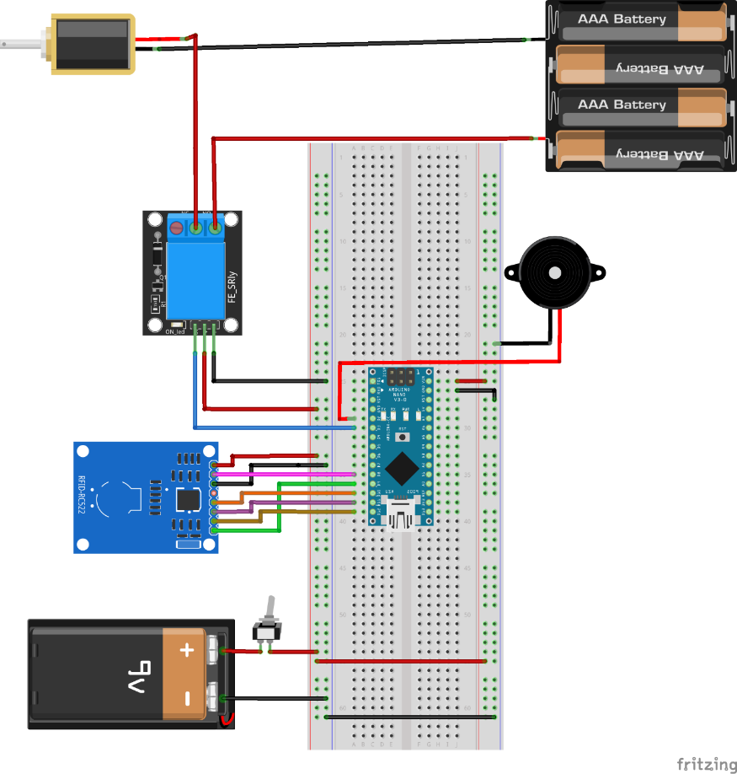Felhasználása:  
A szolenoid zár nyitott, valamint zárt pozíciójába való helyezéséhez szükségünk van egy nagyobb feszültségű, külső áramforrásra, ami közvetlen bekötve kisüthetné az Arduinot. A relé az összeköttetés az Arduino és a zár között.

# Algoritmus tervezés

//TODO FLOW CHART

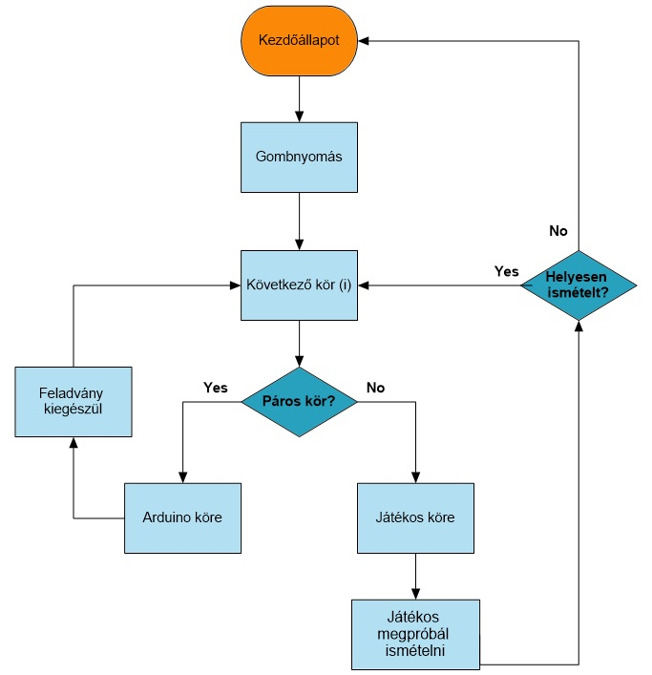Memória

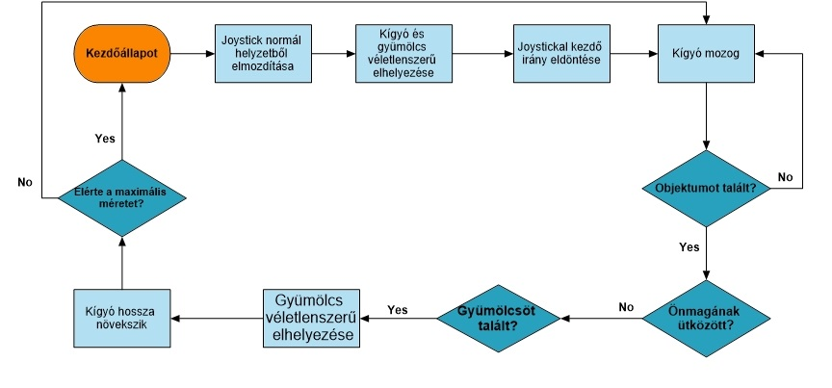Snake

Dino run

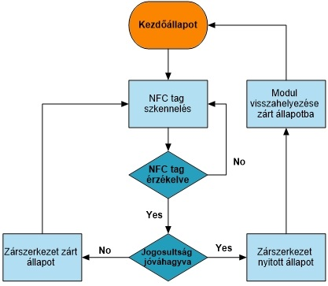Zárszerkezet

# Hardveres implementáció – 3D tervezés

Tervezés

Nyomtatás

Összeszerelés

# Tesztelés

# Összefoglalás

# Hivatkozások

|  |  |
| --- | --- |
| [1] | A. AG, „Arduino - Introduction,” [Online]. Available: https://www.arduino.cc/en/guide/introduction#. [Hozzáférés dátuma: 03. október 2021.]. |
| [2] | „PIR Motion Sensor: How to Use PIRs w/ Arduino & Raspberry Pi,” [Online]. Available: https://create.arduino.cc/projecthub/electropeak/pir-motion-sensor-how-to-use-pirs-w-arduino-raspberry-pi-18d7fa. [Hozzáférés dátuma: 03. október 2021.]. |
| [3] | N. Miller, „How LCD Displays Work,” [Online]. Available: https://www.nelson-miller.com/lcd-displays-work/. |
| [4] | D. Workshop, „Using LCD Displays with Arduino,” [Online]. Available: https://dronebotworkshop.com/lcd-displays-arduino/. |
| [5] | „MAX7219/MAX7221 Serially Interfaced, 8-Digit LED Display Drivers,” Maxim Integrated Products Inc, [Online]. Available: https://datasheets.maximintegrated.com/en/ds/MAX7219-MAX7221.pdf. |
| [6] | P. Scott, „What Is a Solenoid Door Lock?,” InfoBloom, [Online]. Available: https://www.infobloom.com/what-is-a-solenoid-door-lock.htm. |
| [7] | HMika, „vilaglex: szolenoid,” [Online]. Available: http://www.vilaglex.hu/Lexikon/Html/Szolenoi_.htm. |
| [8] | L. M. Engineers, „InDepth: What is RFID? How It Works? Interface RC522 RFID Module with Arduino,” [Online]. Available: https://lastminuteengineers.com/how-rfid-works-rc522-arduino-tutorial/. |
| [9] | HELLOTECHIE, „Make Your Own Fritzing Parts,” [Online]. Available: https://learn.sparkfun.com/tutorials/make-your-own-fritzing-parts. |
| [10] | Thomas_W59, „MAX7219 Dot Matrix Led Modul part submit,” [Online]. Available: https://forum.fritzing.org/t/max7219-dot-matrix-led-modul/1914. |
| [11] | RafaGS, „GitHub: Fritzing/HC-SR501 Body Sensor Module.fzpz at master,” [Online]. Available: https://github.com/RafaGS/Fritzing/blob/master/HC-SR501%20Body%20Sensor%20Module.fzpz. |
| [12] | ArduinoModules, „KY-019 5V RELAY MODULE ZIP FILE - ArduinoModulesInfo,” [Online]. Available: https://arduinomodules.info/download/ky-019-5v-relay-module-zip-file/. |
| [13] | D. John, „GitHub: Fritzing-Library/Plastic Solenoid Valve.fzpz at master,” [Online]. Available: https://github.com/adafruit/Fritzing-Library/blob/master/parts/Plastic%20Solenoid%20Valve.fzpz. |
| [14] | vanepp, „Special TYPE of SPST (part) - parts help - fritzing forum,” [Online]. Available: https://forum.fritzing.org/t/special-type-of-spst-part/6125/2. |
| [15] | „Arduino Project Hub,” [Online]. Available: https://create.arduino.cc/projecthub/electropeak/pir-motion-sensor-how-to-use-pirs-w-arduino-raspberry-pi-18d7fa. [Hozzáférés dátuma: 03. október 2021.]. |
| [16] | „HC-SR501 PIR Motion Detection Sensor,” Electropeak, [Online]. Available: https://electropeak.com/pir-motion-sensor. [Hozzáférés dátuma: 03. október 2021.]. |
| [17] | „Adapting PIR sensor technology to new applications,” [Online]. Available: https://www.avnet.com/wps/wcm/connect/onesite/47d7ffe0-ad6f-4b5d-a772-1a4a06502988/PIR-Sensor-Operation-EN-Image.jpg?MOD=AJPERES&CACHEID=ROOTWORKSPACE.Z18_NA5A1I41L0ICD0ABNDMDDG0000-47d7ffe0-ad6f-4b5d-a772-1a4a06502988-m5WnanK. |
| [18] | LignUp, „An explanation of LCD Panel Technology,” [Online]. Available: https://lignup.com/computer-tips/82-explanation-lcd-technology-.html. |
| [19] | D. Nedelkovski, „8×8 LED Matrix MAX7219 Tutorial with Scrolling Text & Android Control via Bluetooth,” How To Mechatronics , [Online]. Available: https://howtomechatronics.com/tutorials/arduino/8x8-led-matrix-max7219-tutorial-scrolling-text-android-control-via-bluetooth/. |

# Nyilatkozat

# Függelék